ИНСТРУКЦИЯ
ПО ИЗГОТОВЛЕНИЮ МАСКИ (ПОВЯЗКИ) ГИГИЕНИЧЕСКОЙ

Варианты исполнения:

вариант 1: с четырьмя марлевыми тесемками или тесемками из киперной ленты;
вариант 2: с эластичной тесьмой, вшитой в боковые швы;
вариант 3: с эластичной тесьмой, вшитой по периметру.
Маски выпускают нестерильными. При необходимости могут быть стерилизованы радиационным или паровым методами.

Сырье и материалы

Для изготовления гигиенических масок используют:
- марлю медицинскую;
                - 'у.
- бязь (хлопок, 100%) плотность;
- комбинация марля - фланель – марля;
- нетканый материал в три слоя: спанбонд-мельтблаун - спанбонд или готовый SMS. Плотность не менее 50 гр/м .
- шнур эластичный.
- ленту киперную шириной 8 - 12 мм

Изготовление

Варианты изготовления масок:
Вариант 1: не менее, чем из четырех слоев медицинской марли с внутренним слоем фланели или без него;
На области носа и рта размещают застроченную складку, обеспечивающую увеличение количества слоев на носоротовую область не менее, чем в два раза.
Марлевые маски не должны расслаиваться, распадаться или разрываться во время использования, должны быть прошиты нитками.
Вариант 2: из двух слоев бязи;
Вариант 3: или трех слоев нетканого материала в комбинации спанбонд- мельтблаун - спанбонд .
По всем сторонам гигиенические маски должны быть выполнены накладным швом с двумя закрытыми срезами, количество стежков на 1 см должно быть не менее трех. Стежки строчек не должны стягивать изделие.
Гигиенические маски должны иметь средства фиксации, с помощью которых она может плотно облегать нос, рот и подбородок пользователя и которые обеспечивают плотное прилегание маски к лицу по бокам.

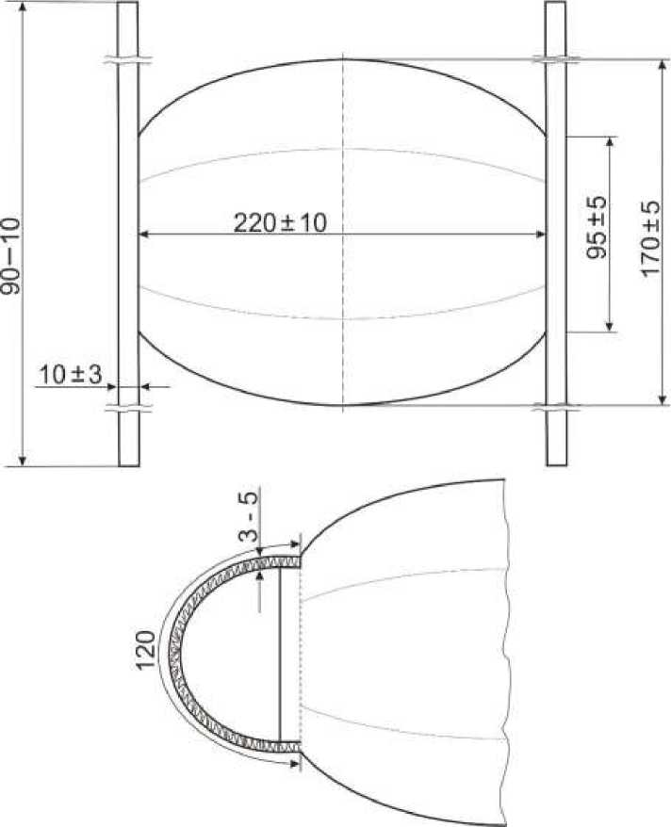
Рис.1

Рис.2

Маски не должны расслаиваться, распадаться или разрываться во время использования, должны быть прошиты нитками.
По всем сторонам маски должны быть выполнены накладным или краеобметочным швом, количество стежков на 1 см должно быть не менее трех. Стежки строчек не должны стягивать изделия. Допускается обработка краев маски окантовкой из спанбонда.
Конструкция маски предполагает наличие в области носа и рта двух (глубиной не более 22 мм) или трех (глубиной не более 14 мм) застроченных складок глубиной, обеспечивающих динамическое соответствие анатомическим особенностям носоротовой области лица.
Варианты исполнения масок:
- вариант 1: с боковых сторон маски нашивают тесьму из нетканого материала или киперную ленту (см. рисунок 1);

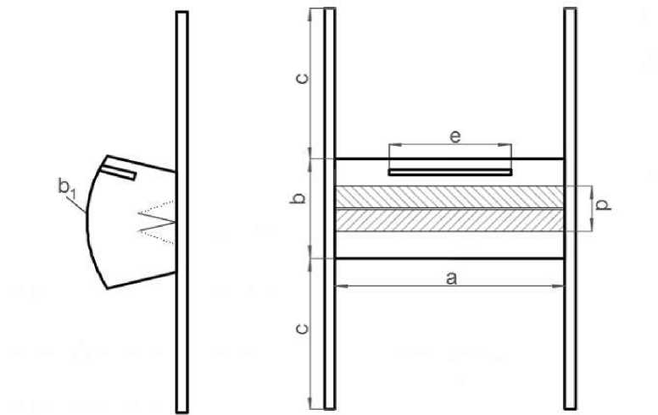

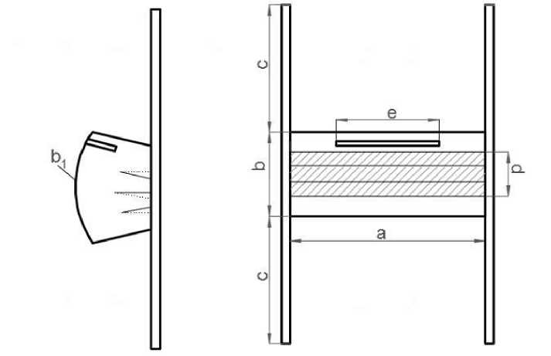

Размеры на схеме должны соответствовать следующим величинам: а - не
менее 175 мм, b - не менее 90 мм, bi - не менее 170 мм, с - не менее 350 мм,
d - не менее 42 мм, е - не менее 75 мм
Рисунок 1
- вариант 2: в боковые швы маски нитками вшивают эластичную тесьму шириной не менее 5 мм или шнур эластичный (см. рисунок 2);
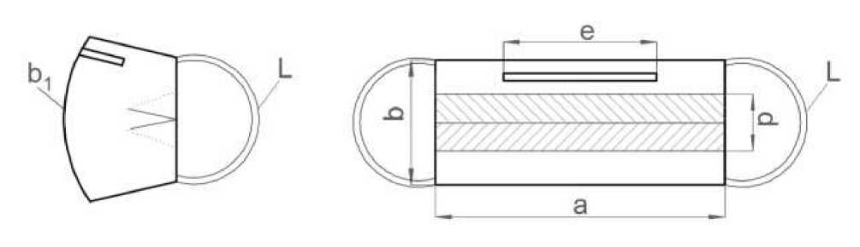

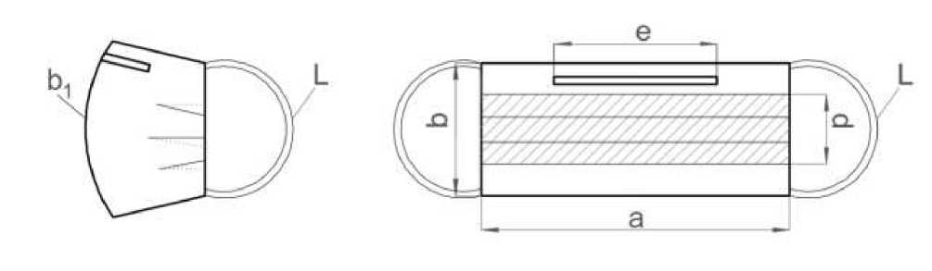

Размеры на схеме должны соответствовать следующим величинам: а - не
менее 175 мм, b - не менее 90 мм, bi - не менее 170 мм, d - не менее 42 мм, L
- не менее 150 мм
Рисунок 2
- вариант 3: с верхней и нижней стороны маски нашивают тесьму из
нетканого материала или киперную ленту (см. рисунок 3);
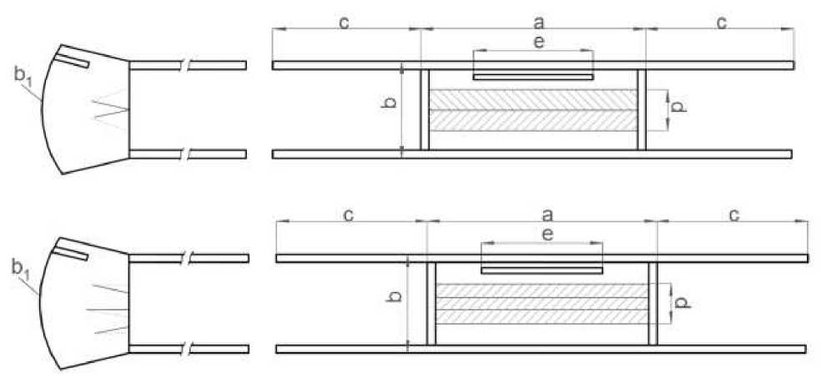

Размеры на схеме должны соответствовать следующим величинам: а - не
менее 175 мм, b - не менее 90 мм, b₁ - не менее 170 мм, с - не менее 350 мм,
d - не менее 42 мм, е - не менее 75 мм
Рисунок 3

